**LAPORAN MAGANG/PRAKTEK KERJA**

**APLIKASI PELAPORAN PELANGGARAN DI LINGKUNGAN PT GARUDA CYBER INDONESIA BERBASIS MOBILE MENGGUNAKAN METODE SIMPLE ADDITIVE WEIGHTING (SAW)**



**RIDHO SURYA**

**1710031802135**

**DOSEN PEMBIMBING**

**RAHMADDENI, M.Kom**

**PROGRAM STUDI TEKNOLOGI INFORMATIKA**

**STMIK Amik Riau 2022**

# **HALAMAN PENGESAHAN I**

**APLIKASI PELAPORAN PELANGGARAN DI LINGKUNGAN PT GARUDA CYBER INDONESIA BERBASIS MOBILE MENGGUNAKAN METODE SIMPLE ADDITIVE WEIGHTING (SAW)**

Laporan Magang/Praktik Kerja ini disusun untuk memenuhi persyaratan

akademik Program Studi Teknologi Informatika

STMIK Amik Riau

**Menyetujui,**

**Pembimbing Magang/Praktik Kerja**

**Rahmaddeni, M.Kom**

**NIDN. 1007128301**

**Menyetujui,**

**Ketua Program Studi Teknologi Informatika**

**Junadhi, M.Kom**

**NIDN. 1001089001**

**PEKANBARU**

**DESEMBER 2022**

# **HALAMAN PENGESAHAN II**

**APLIKASI PENGENALAN HURUF, ANGKA, DAN WARNA PADA ANAK USIA 3 SAMPAI 5 TAHUN**

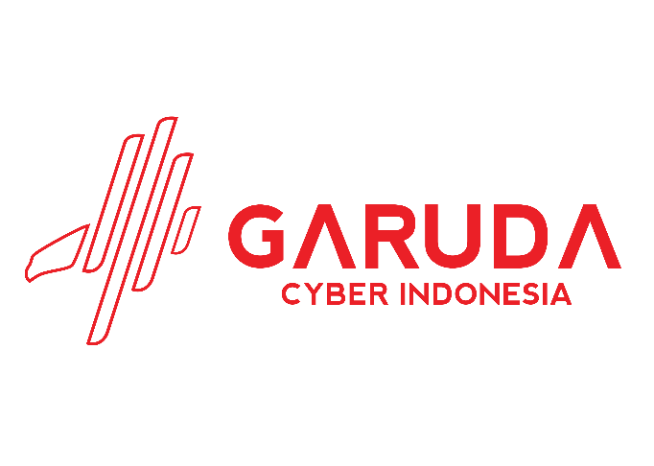

**JL. HR Soebrantas No.188 Panam**

**Pekanbaru - Riau**

Laporan Magang/Praktik Kerja ini disusun untuk memenuhi persyaratan

akademik Program Studi Teknologi Informasi

STMK Amik Riau

**Menyetujui,**

**Pembimbing Lapangan Magang/Praktik Kerja**

**Ilham Rahmadhani**

**PEKANBARU**

**DESEMBER 2022**

# **KATA PENGANTAR**

Pertama – tama penulis panjatkan puji dan syukur kepada Tuhan Yang Maha Esa karena berkat dan rahmatnya kepada penulis sehingga laporan kerja praktek ini dapat selesai tepat pada waktunya.

Laporan ini di susun sebagai salah satu pertanggung jawaban penulis setelah melaksanakan kerja praktek di PT Garuda Cyber Indonesia, guna kerja praktek sebagai langkah praktis dalam mempersiapkan mahasiswa untuk dapat tangkas, ahli, bertanggung jawab dan trampil dalam kehidupannya pada dunia kerja. Dan diharapkan kepada mahasiswa agar mendapatkan gambaran tentang dunia kerja yang sebenarnya.

Tidak lupa penulis mengucapkan terima kasih kepada semua pihak yang telah membantu menyelesaikan laporan ini. Semoga bisa bermanfaat bagi kita dan menjadi acuan bagi mahasiswa yang nantinya mengikuti kerja praktek seperti ini.

Dan tentunya penulis menyadari laporan ini masih sangat jauh dari sempurna. Untuk itu penulis mengharapkan saran serta kritik kepada para dosen demi perbaikan pembuatan laporan penulis di masa yang akan datang. Terimakasih.

Pekanbaru, 5 Desember 2022

Ridho Surya

NIM. 1710031802135

# **DAFTAR ISI**

**HALAMAN PENGESAHAN I** I

**HALAMAN PENGESAHAN II** II

**KATA PENGANTAR** III

**DAFTAR ISI** IV

**DAFTAR GAMBAR** VI

**BAB I PENDAHULUAN** 1

**1.1** **Latar Belakang** 1

**1.3** **Batasan Masalah** 2

**1.4** **Tujuan** 2

**1.5** **Manfaat** 3

**1.6** **Waktu dan Tempat Pelaksanaan** 3

**1.7** **Jadwal Kegiatan** 4

**1.8** **Sistematika Penulisan** 4

**BAB II LANDASAN TEORI DAN TINJAUAN UMUM PERUSAHAAN** 6

**2.1** **Sejarah Instansi** 6

**2.2** **Struktur Organisasi** 7

**2.3** **Visi dan Misi** 11

**2.3.1 Visi** 11

**2.3.2 Misi** 12

**2.4** **Kotlin** 12

**2.5** **Android Studio** 14

**2.6** **UML (Unifield Modelling Languange)** 15

**2.9.1** ***Use Case Diagaram*** 15

**2.9.2** ***Activity Diagram*** 17

**BAB III METODE PENELITIAN** 18

**3.1** **Metodologi Penelitian** 18

**3.1.1** **Perancangan** 19

**3.1.2** **Pembuatan Aplikasi** 19

Pembuatan program pada penelitian ini menggunakan software Android studio untuk membuat game dan aplikasi lainnya berbasis android, mendukung berbagai platform seperti iPhone dan Android,. Aplikasi ini menggunakan bahasa pemrograman Kotlin,. Tampilan aplikasi akan dibuat menarik, mudah dipahami dan dioperasikan oleh anak usia dini. 19

**3.1.3** **Impelemtasi** 19

**3.2 Perancangan Aplikasi dan Sistem** 20

**3.2.1** **Activity Diagram** 20

**3.2.2** **Use Case Diagram** 21

**3.3 Desain Terinci** 21

**3.3.1** **Desain Input** 22

**BAB IV HASIL DAN PEMBAHASAN** 25

**4.1 Implementasi Aplikasi** 25

**4.1.1** **Home Page** 25

**4.1.2** **Page huruf, angka, dan warna** 26

**4.1.3** **Musik dan tentang Page** 27

**BAB 5 KESIMPULAN DAN SARAN** 28

**5.1** **Kesimpulan** 28

Berdasarkan penelitian yang penulis lakukan di atas terdapat beberapa kesimpulan seperti aplikasi yang dihasilkan berupa media pembelajaran yang berjalan di platform android yang berguna untuk membantu orang tua dalam proses belajar anak sejak usia dini, dimana aplikasi ini mengenalkanh huruf, angka, dan warna yaitu game edukasi yang mudah untuk dipahami dan dimengerti oleh anak usia dini dalam proses pembelajarannya. 28

**5.2** **Saran** 28

**DAFTAR PUSTAKA** 29

# **DAFTAR GAMBAR**

|  |  |  |
| --- | --- | --- |
| No.Gambar |  | Halaman |
| 2.1 | Garuda Cyber Indonesia | 7 |
| 2.2 | Struktur Organisasi | 8 |
| 3.1 | Alur Metodologi | 21 |
| 3.2 | Activity Diagram | 25 |
| 3.3 | Use Case Diagram | 26 |
| 3.4 | Menu Utama | 27 |
| 3.5 | Mengenal Huruf, Angka, dan Warna | 28 |
| 3.6 | Musik dan tentang | 29 |
| 4.1 | Home Page | 30 |
| 4.2 | Mengenal huruf, angka, dan warna page | 31 |
| 4.3 | Musik dan tentang page | 32 |

# **BAB** **I PENDAHULUAN**

# **1.1 Latar Belakang**

Disiplin diri merupakan suatu tanda utama yang harus dimiliki oleh semua orang salah satunya untuk membentuk pribadi dalam mengembangkan pemahaman diri sesuai dengan lingkungan sekitar, mewujudkan karwayan dan anak magang berprilaku baik dan kinerja dan mematuhi tata tertib perusahaan dalam usaha pekerjaan karyawan di perusahaan berjalan dengan efektif dan efisien, bertaggung jawab dengan lingkungan sekitar. Usaha ini mendasarkan penataan kondisi yang baik menjadikan kepribadian disiplin. Jika karyawan dan anak magang bisa disiplin secara harfiah memiliki kesadaran diri berbuat menuju yang lebih baik.

Upaya untuk menciptakan kepribadian disiplin dan peduli bagi lingkungan sekitar di PT.Garuda Cyber Indonesia menegakkan kebijakan penghitungan point pelanggaran/kesalahan yang dilakukan karyawan dan anak magang berdasarkan peraturan ditetapkan oleh perusahaan. Sebagian besar data laporan pemasukan masih dilakukan secara manual, yaitu pencatatan point pelanggaran. Saat ada seorang yang melakukan pelanggaran point kesalahan akan dihitung manual yang ditulis di papan tulis kemudian jika point melebihi ketentuan tata tertib, perusahaan akan mengeluarkan surat peringatan pertama hingga surat peringatan selanjutnya bila karyawan dan anak magang tetap melakukan pelanggaran berulang-ulang.

Berdasarkan penelitian yang penulis teliti di PT.Garuda Cyber Indonesia, pihak GCI merasakan kurangnya kesadaran diri terhadap lingkungan sekitar yang disebabkan kurangnya optimal kinerja karyawan. Sebab dari itu penulis memiliki ide untuk membuat wadah penyaluran pelaporan agar mudah dalam pengelolaan data.

Seiring berlajannya waktu, teknologi saat ini memudahkan kita sebagai pengguna untuk melakukan pengaplikasian dunia nyata menjadi digital. Dengan kemudahan yang diberikan penulis berinisiatif untuk membuat aplikasi berbasis website. Mengenai aplikasi website merupakan suatu perangkat lunak yang dikembangkan perorang maupun kelompok untuk menyelesaikan sebuah permasalahan yang ditemukan.

Berdasarkan permasalahan yang telah ditemukan, pada penelitian ini penulis mengambil judul “Aplikasi Pelaporan Pelanggaran di Lingkungan PT Garuda Cyber Indonesia Berbasis Website”.

Dengan adanya sistem ini diharapkan mampu menambahkan rasa kepedulian karyawan dan anak magang terhadap lingkungan perusahaan.

**1.2 Rumusan Masalah**

Berdasarkan uraian dari latar belakang yang penulis jelaskan di atas, maka permasalahan yang dikemukakan, yaitu bagaimana membangun aplikasi pelaporan pelanggaran di lingkungan pt garuda cyber indonesia yang memudahkan karyawan dan anak magang untuk melaporkan pelanggaran yang ditemukan.

# **1.3 Batasan Masalah**

Pembatasan suatu masalah digunakan untuk menghindari pelebaran pokok masalah supaya penelitian lebih terarah. Maka penulis membatasai masalahnya sebagai berikut :

1. Pada sistem ini dibuat untuk karyawan dan anak magang di PT Garuda Cyber Indonesia.
2. Pada sistem ini proses pelaporan pelanggaran dilakukan oleh karyawan dan anak magang yang berada di PT Garuda Cyber Indonesia.
3. Pada sistem ini pengiriman pelaporan bersifat rahasia, dimana pelaku pelanggaran tidak megetahui pelapor yang mengajukan laporan.

# **1.4 Tujuan**

Tujuan dilakukannya penelitian ini adalah untuk menghasilkan media aplikasi pelaporan pelanggaran di lingkungan PT Garuda Cyber Indonesia yang berbasis website.

# **1.5 Manfaat**

Manfaat dari penelitian ini adalah :

1. Bagi Peneliti : untuk memperluas informasi penulis dalam karya ilmiah tentang “Pelaporan Pelanggaran di Lingkungan PT Garuda Cyber Indonesia”.
2. Bagi Karyawan : pengawai akan lebih bertanggung jawab dalam menjaga kebersihan dan tertib lingkungan di kehidupan sehari-hari.
3. Bagi Anak Magang : calon pegawai akan lebih memperhatikan lingkungan perusahaan.
4. Bagi Garuda Cyber Indonesia : Hasil penelitian ini dapat menjadi pijakan informasi tentang pelaporan pelanggaran dan meningkatkan kesadaran diri terhadap lingkungan PT Garuda Cyber Indonesia.

# **1.6 Waktu dan Tempat Pelaksanaan**

Berdasarkan Kalender akademik STMIK Amik Riau, maka pada kerja praktek ini mahasiswa mengusulkan untuk melaksanakan kerja praktek mulai tanggal 25 Juli 2022 sampai dengan 23 Desember 2022. Akan tetapi, hal ini tidak menutup kemungkinan apabila pihak PT. GARUDA CYBER INDONESIA memiliki ketentuan tersendiri mengenai waktu yang diberikan kepada saya. Namun besar harapan saya apabila PT. GARUDA CYBER INDONESIA dapat mempertimbangkan usulan tersebut.

Tempat Kerja Praktek dilaksanakan di :

Tempat : PT. GARUDA CYBER INDONESIA

Alamat : Jl. HR Sorbrantas No.188 Panam, Pekanbaru, Riau

Tanggal : 25 Juli 2022 – 23 Desember 2022

Waktu : Menyesuaikan

# **1.7 Jadwal Kegiatan**

Berikut adalah jadwal kegiatan pelaksanaan Kerja Praktek di PT. GARUDA CYBER INDONESIA :

Tabel 1. Jadwal Kegiatan

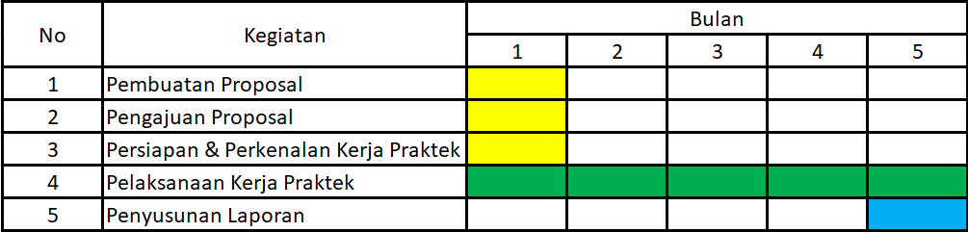

# **1.8 Sistematika Penulisan**

Adapun sistematika penulisan dalam pembuatan laporan penelitian ini adalah sebagai berikut :

BAB 1: PENDAHULUAN

Pada bab ini menjelaskan tentang Latar Belakang, Ruang Lingkup Penelitian, Tujuan Penelitian, Manfaat Penelitian dan Sistematika Penulisan.

BAB II: LANDASAN TEORI DAN TINJAUAN PUSTAKA

Pada bab ini akan menjabarkan landasan teori yang berhubungan dengan penelitian serta tinjauan pustaka terhadap penelitan-penelitan terdahulu sebagai penunjang untuk mengelola dan menganalisis data yang sudah diperoleh baik secara langsung atau secara tidak langsung.

BAB III: METODOLOGI PENELITIAN

Pada bab ini akan mengemukakan secara singkat tentang metode penelitian yang akan digunakan dalam penulisan laporan penelitian serta kerangka penelitian.

BAB IV: HASIL DAN PEMBAHASAN

Pada bab ini berisi hasil dan pembahasan mengenai hasil penelitian yaitu aplikasi pelaporan pelanggaran di lingkungan PT. Garuda Cyber Indonesia Berbasis Website.

BAB V: PENUTUP

Pada bab ini berisi kesimpulan dari semua uraian-uraian pada bab-bab sebelumnya dan juga berisi saran-saran keseluruhan hasil penelitiani yang telah dilakukan sehingga dapat memberi masukkan untuk penelitian selanjutnya.

# **BAB II LANDASAN TEORI DAN TINJAUAN UMUM PERUSAHAAN**

**2.1 Landasan Teori**

# **2.1 Sejarah Instansi**

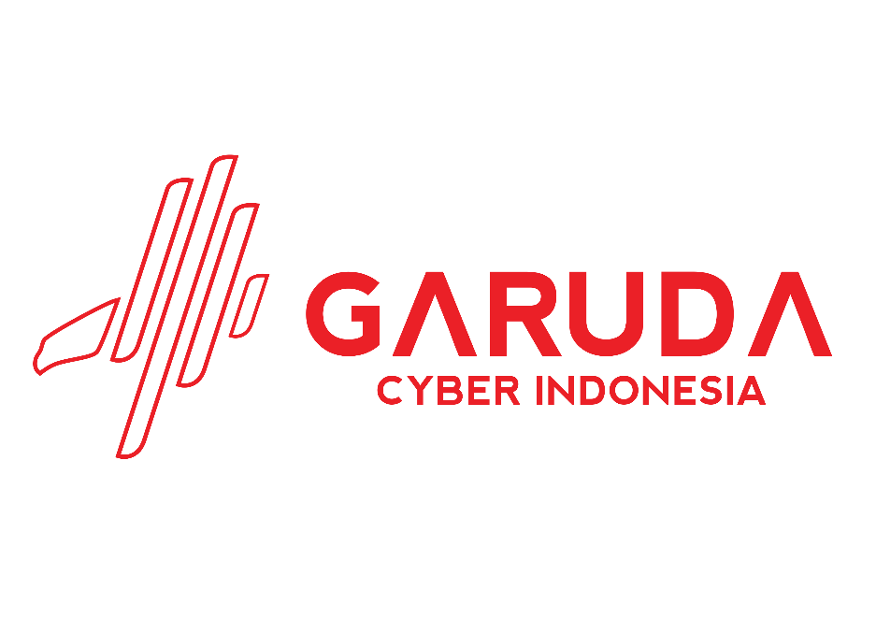

Gambar 2.1 Garuda Cyber Indonesia

Garuda Cyber Indonesia adalah perusahaan yang bergerak dibidang Teknologi lnformasi. Garuda Cyber didirikan tahun 2010, dan diresmikan dalam bentuk badan hukum sebagai perusahaan tanggal 19 Oktober 2013.

Kami mempunyai Team yang berpengalaman dibidangnya yang terdiri dari CEO, COO, CFO, CMO, Administration, Project Manajer, Analis, Programer, Multimedia & Desainer. Jumlah SDM puluhan orang, rata rata memiliki pengalaman 3 tahun keatas dan dilatari pendidikan dan pengalaman skillful-engineer, sehingga akan memberikan nilai lebih dalam melengkapi pemberian solusi atas kebutuhan customer.

Dalam memberikan pelayanan kepada customer, Garuda Cyber dilandasi oleh teknologi terbaru, sebuah kombinasi dari analisis, content, design dan fungsionalitas. Sehingga produk yang dihasilkan benar benar memberikan solusi kepada customer.

# **2.2 Struktur Organisasi**

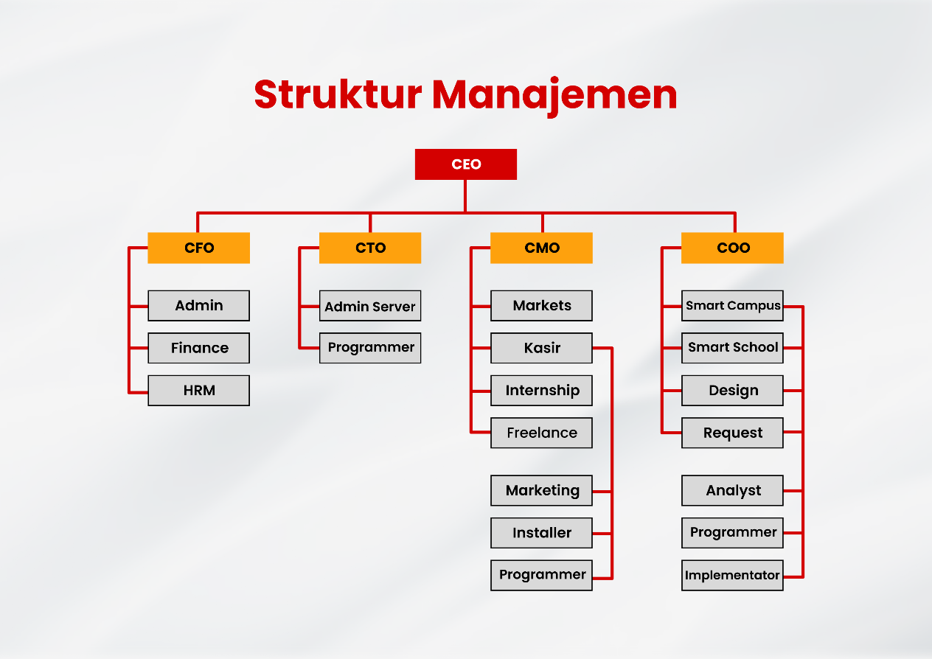

Gambar 2.1 Struktur Organisasi

**2.2.1 Job Description**

Sumber daya manusia di bagi menurut keahlian dan pengalamannya masing masing pembagian divisi dapat di lihat di stuktur organisasi Perusahaan PT. Garuda Cyber Indonesia. Keseluruhan karyawan dalam PT. Garuda Cyber Indonesia terbagi dalam beberapa bagian bidang pekerjaan sesuai dengan keahliannya masing-masing sebagaimana diuraikan di bawah ini, lengkap dengan fungsi dan tugasnya :

1. **Direktur / CEO**

Tugas CEO meliputi berbagai tanggung jawab primer, termasuk membuat keputusan inti sebagai nahkoda perusahaan, memanagemen semua sumber daya yang bisa dimanfaatkan perusahaan untuk menjaring laba, serta menadi jembatan komunikasi antara jajaran direktur dan pihak operasional di dalam perusahaan.

1. **Direktur Operasional / COO**

COO dapat juga disebut Wakil Presiden Operasi. Sebagai yang kedua dalam komando kepada CEO, posisi COO ditugaskan untuk memberikan kepemimpinan, manajemen, dan visi untuk memastikan bahwa bisnis memiliki orang-orang yang efektif, kontrol operasional, dan prosedur administrasi dan pelaporan yang berlaku. COO harus membantu menumbuhkan perusahaan secara efektif dan memastikan kekuatan keuangan dan efisiensi operasinya.

1. **Chief Marketing Officer / CMO**

CMO adalah posisi eksekutif atau pimpinan perusahaan yang bertanggung jawab dalam urusan marketing atau pemasaran.Sebagai salah satu unsur pimpinan, seorang CMO haruslah berkoordinasi dalam menjalankan tugasnya. Hal ini agar berbagai keputusan yang dibuat sesuai dengan visi perusahaan dan tidak tumpang tindih dengan unsur pimpinan lain.

1. **Chief Technology Officer / CTO**

chief technology officer (CTO) adalah eksekutif yang bertanggung jawab atas kebutuhan teknologi organisasi serta penelitian dan pengembangannya. Juga dikenal sebagai Chief Technical Officer, individu ini memeriksa kebutuhan jangka pendek dan jangka panjang organisasi dan menggunakan modal untuk melakukan investasi yang dirancang untuk membantu organisasi mencapai tujuannya. CTO biasanya melapor langsung ke Chief Executive Officer (CEO) perusahaan.

1. **Chief Financial Officer / CFO**

CFO merupakan sebutan bagi pimpinan perusahaan yang memiliki tanggung jawab terhadap segala hal yang bersangkutan dengan bidang keuangan. Tugas dari CFO sendiri yaitu mengurus tentang perencanaan keuangan, melakukan pencatatan, hingga bagian administrasi perusahaan.FO memiliki tanggung jawab kepada CEO dan membantu memberikan keputusan di bidang keuangan. Biasanya, CFO menduduki posisi ketiga dalam struktur kepemimpinan.

1. **HRM**

Tersedia berbagai macam pilihan untuk prospective career. Salah satunya adalah sebagai Human Resources Management (HRM). Pengertian dari Human Resources Management itu sendiri adalah suatu cara yang dibuat untuk mengatur sumber daya (tenaga kerja) yang ada di dalam perusahaan. Sistem tersebut diciptakan untuk memaksimalkan setiap individu secara efektif, sehingga tujuan bersama dapat tercapai.

1. **Administrasi**

Tugas administrasi adalah adalah melakukan perekapan data, mengelola dokumen dan tentunya menyimpannya secara terstruktur. Admin kantor juga perlu membangun hubungan baik dengan setiap karyawan. Karena lagi-lagi bidang yang dikerjakannya ini akan berhubungan dengan karyawan dan manejemen perusahaan.

1. **Server Admin**

Menjadi seorang admin server merupakan hal yang sangat beresiko jika tidak dijalani dengan kejelian dan tanggung jawab. Admin server merupakan orang yang mengatur semua aktifitas server, mulai dari awal dibangun, perawatan sampai perbaikan.Perlu anda ketahui bahwa menjadi admin server bukan perkara yang mudah. Admin server dituntut untuk merawat dan menjaga kinerja server agar tetap berjalan dengan baik. Dalam sebuah perusahaan, peran admin server sangatlah penting.

1. **Project Manager**

**Project Manager** adalah seseorang yang mempunyai tanggung jawab penuh terhadap tercapainya tujuan dan sasaran proyek dengan mempimpin, merencanakan, mengkoordinasi, dan mengendalikan sumber daya yang ada.

1. **System Analist**

System Analyst atau analis sistem adalah salah satu profesi di bidang teknologi yang berperan dalam pengembangan, pemeliharaan dan pemecahaan masalah infrastruktur teknologi perusahaan digital. Biasanya System Analyst bekerja di dalam perusahaan, institusi ataupun klien independen. Selain sebutan System Analyst . profesi ini juga terkadang dikenal dengan sebutan system architets, IT analyst atau system administrator.

1. **Programmer**

Programmer adalah sebuah jenis profesi atau pekerjaan yang bertujuan untuk membuat sebuah sistem menggunakan bahasa pemrograman. Seseorang yang memiliki *skill* menulis kode program (*syntax*) dan merancang sistem, bisa juga disebut programmer*.*Kode atau bahasa program yang dimaksud seperti Java, Python, Javascript, PHP, dll.

1. **Multimedia & Desiner**

Desainer grafis atau graphic designer adalah pekerjaan yang menciptakan ilustrasi, tipografi, fotografi, atau grafis motion untuk keperluan penerbitan media cetak dan elektronik. Seorang graphic designer harus mampu menciptakan konsep visual secara manual atau dengan menggunakan software komputer.Desainer grafis juga dituntut untuk bisa mengomunikasikan ide-idenya agar menginspirasi dan menginformasikan pesan lewat seni visual termasuk gambar, tulisan, dan grafik.Mereka bisa berkarir di media, industri telekomunikasi, periklanan, fotografi, pendidikan, konstruksi, teknologi informasi, bahkan industri manufaktur seperti tekstil, garmen, mode, otomotif, dan elektronik.

1. **Marketting**

Tugas utama seorang marketing adalah menghasilkan sales atau penjualan dari produk yang dimiliki oleh perusahaan, sehingga perusahaan mendapatkan keuntungan dari setiap produk yang dijual.

# **2.3 Visi dan Misi**

**2.3.1 Visi**

Adapun Visi PT. Garuda Cyber Indonesia, yaitu :

1. Menjadikan perusahaan IT yang berbasis pengetahuan dengan standar kelas dunia internasional tahun 2024.
2. Membuat system dengan konsep teknologi baru yang dapat mengundang atau mendatangkan ide-ide baru dari kalangan IT berbakat generasi berikutnya.
3. Mampu menjadi perusahaan yang berkontribusi bagi negara dan masyarakat Indonesia.

**2.3.2 Misi**

Adapun Misi dari PT. Garuda Cyber Indonesia, yaitu :

a. Komitmen dalam kualitas layanan terhadap pelanggan.

b. Tepat waktu dalam penyelesaian pengerjaan.

c. Mengembangkan sumber daya dari setiap anggota.

2.2.5 Unit Pelaksanaan Kerja Praktik

IT Support/ Sales Marketing

# **2.4 PHP (Hypertext Preprocessor)**

PHP adalah salah satu bahasa pemograman yang berjalan di sisi *server side* (kode yang tidak dapat dilihat oleh pengguna), juga bersifat *open source* yang kembangkan untuk membuat website secara dinamis. Menurut (Supono & Putratama, 2018)⁠ mengemukakan bahwa “PHP (PHP: hypertext preprocessor) adalah suatu bahasa pemrograman yang digunakan untuk menterjemahkan basis kode program menjadi kode mesin yang dapat dimengerti oleh komputer yang bersifat server-side yang ditambahkan ke HTML”.

PHP Dapat digunakan oleh semua sistem operasi seperti, Linux, Unix, Microsoft Windows, MAC OS, RISC OS. Selain itu PHP mendukung berbagai *web server, seperti Apachar, Microsoft Internet Information*.

**Kelebihan PHP**

1. Bahasa pemograman PHP adalah bahasa script yang tidak dapat melakukan sebuah kompilasi dalam penggunannya.
2. Web server yang mendukung PHP dapat ditemukan dimana-mana dari mulai *apache, IIS, Lighttp, hingga Xitami* dengan konfigurasi yang relatif mudah.
3. Dalam sisi pemahaman, karena banyaknya rilisan dan developer yang siap membantu dalam pengembangan.
4. Dalam sisi pemahaman, PHP adalah bahasa *scripting* yang paling mudah karena memiliki referensi yang banyak.

**Kekurangan PHP**

1. Tidak ideal jika untuk pengembangan skala besar.
2. PHP memiliki kelemahan dari segi keamanan. Jadi programmer harus jeli dalam melakukan pengamanan menggunakan bahasa pemograman PHP.
3. Jika kode php tidak di *encoding*, kode dapat dibaca oleh semua orang dan untuk meng-*encoding*-nya dibutuhkan *tool* berbayar dari *Zend*.

# **2.5 Android Studio**

Pertama kali Android Studio diumumkan di Google I/O Conference pada tahun 2013 dan dirilis ke publik pada tahun 2014. Sebelum lahirnya Android Studio, aplikasi pada Android dikembangkan dengann Eclipse IDE yaitu IDE Java. Setelah adanya android studio yang *open source*dapat memudahkan bagi Anda yang ingin membuat aplikasi dengan Android Studio.

Android dapat menyediakan interface untuk Anda dalam membuat aplikasi serta mengelola manajemen filen aplikasi anda.  Untuk bahasa programman anda gunakan adalah Java. Dalam Android Studio, anda hanya tinggal menulis, mengedit, menyimpan  dan testing project beserta dan file lainnya yang ada dalam project itu hanya dengan android studio.

Tidak hanya itu, keunggulan menggunakan Android Studio juga memberi Anda akses ke Android Software Development Kit (SDK). SDK adalah sebuah ekstensi dari kode Java yang memperbolehkannya untuk berjalan dengan mulus di device Android. Untuk, Java nya dibutuhkan untuk menulis program, Android SDK sangat diperlukan untuk menjalankan programnya di Android. Maka dari itu dengan menggabungkan keduanya, Anda memerlukan Android Studio. Sehingga ketika Anda menemukan bug pada aplikasi Anda, Anda bisa mengetahui bug tersebut dengan menggunakan Android Studio untuk memperbaikinya.

# **UML (Unifield Modelling Languange)**

Unified modelling language adalah bahasa pemodelan untuk sistem atau perangkat lunak yang berorientasi objek dan digunakan untuk penyederhanaan permasalahan-permasalahn yang kompleks sedemikian rupa sehingga lebih mudah dipelajari dan dipahami (Hendini, 2016). Diagram-diagram UML terdiri dari Use CaseDiagram, Class Diagram, Sequence Diagram, Activity Diagram, Collaboration Diagram, Component Diagram, Deployment Diagram, Package Diagram, Statechart Diagram.

Perancangan “Aplikasi Ukiran Minangkabau Berbasis *Mobile* Menggunakan *Augmented Reality”,* menggunakan 3 (tiga) diagram dalam pemodelan sistem, antara lain :

**2.9.1 *Use Case Diagaram***

*Use case diagram* merupakan unit fungsionalitas koheran yang diekspresikan sebagai transaksi-transaksi yang terjadi antara aktor dan sistem.

**Tabel 2.1** Simbol-simbol ***Use Case Diagram***

|  |  |  |  |
| --- | --- | --- | --- |
| **NO** | **GAMBAR** | **NAMA** | **FUNGSI** |
| 1 |  | *Actor* | Menspesifikasikan himpuan peran orang, system, atau yang pengguna mainkan ketika berinteraksi dengan *use case*. |
| 2 |  | *Dependency* | Hubungan dimana perubahan yang terjadi pada suatu elemen mandiri *(independent)* akan mempengaruhi elemen yang bergantung padanya elemen yang tidak mandiri (*independent*). |
| 3 |  | *Generalization* | Hubungan dimana objek anak (*descendent*) berbagi perilaku dan struktur data dari objek yang ada di atasnya objek induk (*ancestor*). |
| 4 |  | *Include* | Menspesifikasikan bahwa *use case* sumber secara *eksplisit*. |
| 5 |  | *Extend* | Menspesifikasikan bahwa *use case* target memperluas perilaku dari *use case* sumber pada suatu titik yang diberikan. |
| 6 |  | *Association* | Apa yang menghubungkan antara objek satu dengan objek lainnya. |
| 7 |  | *System* | Menspesifikasikan paket yang menampilkan sistem secara terbatas. |
| 8 |  | *Use Case* | Deskripsi dari urutan aksi-aksi yang ditampilkan sistem yang menghasilkan suatu hasil yang terukur bagi suatu actor. |
| 9 |  | *Collaboration* | Interaksi aturan-aturan dan elemen lain yang bekerja sama untuk menyediakan prilaku yang lebih besar dari jumlah dan elemen-elemennya (sinergi). |
| 10 |  | *Note* | Elemen fisik yang eksis saat aplikasi dijalankan dan mencerminkan suatu sumber daya komputasi. |

(Sumber : Hendini, 2016 : 108)

**2.9.2 *Activity Diagram***

*Activity Diagram* merupakan diagram yang menggambarkan proses dan urutan aktivitas dalam sebuah proses.

**Tabel 2.2** Simbol-simbol ***Activity Diagram***

|  |  |  |  |
| --- | --- | --- | --- |
| **NO** | **GAMBAR** | **NAMA** | **FUNGSI** |
| **1** |  | *Activity* | Memperlihatkan bagaimana masing-masing kelas antarmuka saling berinteraksi satu sama lain |
| **2** |  | *Start* | Menggambarkan memulai aktifitas |
| **3** |  | *Stop* | Menggambarkan berhentinya aktifitas |
| **4** |  | *Condition* | Menggambarkan kondisi |
| **5** |  | *Decision* | Menggambarkan keputusan |

(sumber : Aprianti & Maliha, 2016: 23)

# **BAB III METODE PENELITIAN**

# **3.1 Metodologi Penelitian**

Penelitian ini menggunakan beberapa metodologi untuk mendapatkan data mengenai aplikasi pengenalan huruf, angka, dan warna pada anak usia 3 sampai 5 tahun.

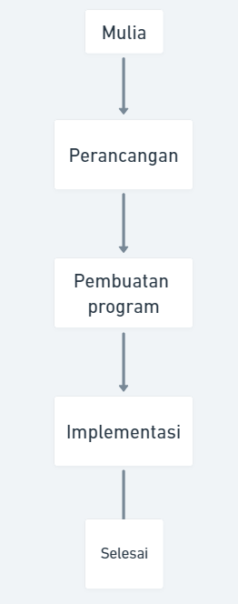

Gambar 3.1 Alur Metodologi

Berdasarkan rangkaian kerja diatas, maka masing-masing tahapan tersebut bias dijelaskan sebagai berikut :

**3.1.1 Perancangan**

Perancangan adalah suatu kreasi untuk mendapatkan suatu hasil akhirdengan mengambil suatu tindakan yang jelas, atau suatu kreasi atas sesuatu yangmempunyai kenyataan fisik.Dalam bidang teknik, hal ini masih menyangkut suatu proses dimanaprinsip–prinsip ilmiah dan alat–alat teknik seperti matamatikan komputer danbahasa dipakai, dalam menghasilkan suatu rancangan yang kalau dilaksanakan akan memenuhi kebutuhan manusia. (Zainun, 1999)

* + 1. **Pembuatan Aplikasi**

Pembuatan program pada penelitian ini menggunakan software Android studio untuk membuat game dan aplikasi lainnya berbasis android, mendukung berbagai platform seperti iPhone dan Android,. Aplikasi ini menggunakan bahasa pemrograman Kotlin,. Tampilan aplikasi akan dibuat menarik, mudah dipahami dan dioperasikan oleh anak usia dini.

**3.1.3 Impelemtasi**

Implementasi dari hasil perancangan aplikasi game edukasi ini yaitu bagaimana game edukasi ini dapat menjadi sarana belajar sambil bermain dari download project dan aplikasi, instalasi aplikasi ke Android, dan testing program pengujian untuk menunjukkan tingkat usability menurut user menggunakan System Usability Scale (SUS), yang akan dinilai dalam skala likert, melalui pertanyaan-pertanyaan yang diberikan dalam kuisioner.

# **3.2 Perancangan Aplikasi dan Sistem**

Setelah analisis kebutuhan pembuatan aplikasi diuraikan, selanjutnya adalah perancangan sistem dengan menggunakan UML (Unifield Modelling Languange). Dengan menggunakan UML perancangan dilakukkan untuk menguraikan relasi antara pengguna dengan aplikasi. Adapun UML yang digunakan adalah Use Case Diagram dan Activity Diagram untuk menjelaskan cara kerja aplikasi.

**3.2.1 Activity Diagram**

Activity diagram akan menjelaskan bagaimana proses aplikasi tersebut mulai bekerja sampai aplikasi tersebut selesai digunakan.

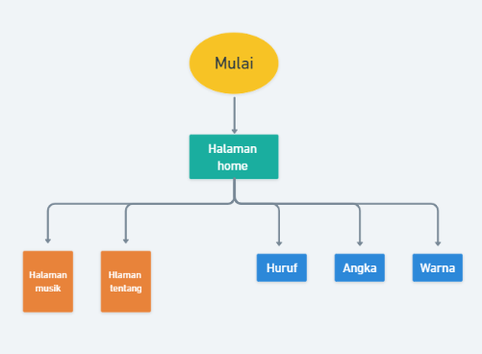

**Gambar 3.2 Activity Diagram**

Gambar di atas menjelaskan bagaimana hubungan aktivitas – aktivitas pengguna dengan aplikasi, yaitu: User dapat menggunakan aplikasi melalukan belajar huruf, angka, dan warna.

**3.2.2 Use Case Diagram**

Secara umum use case diagram merupakan gambaran fungsional dari suatu sistem yang dibuat, sehingga pengguna mengerti kegunaan sistem yang akan dibangun. Use case diagram dalam perancangan aplikasi ini adalah :

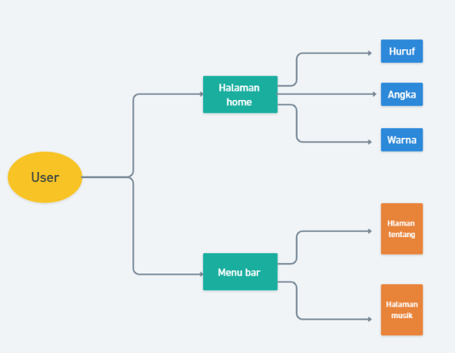

**Gambar 3.3 Use Case Diagram**

# **3.3 Desain Terinci**

Perancangan terinci diperlukan untuk memberikan gambaran kerja dari suatu sistem secara terperinci. Dengan dibangunnya desain terinci ini maka akan diketahui bentuk tampilan informasi dan data yang akan diinputkan.

**3.3.1 Desain Input**

Desain input merupakan gambaran umum mengenai sistem yang akan dibuat. Desain rancangan ini digunakan untuk memudahkan pembuatan sistem karena tampilan sistem tidak jauh berbeda dengan desain input.

1. **Menu Utama**

Pada tatap muka ini terdapat tiga (3) button menu diantaranya menu home, scanning  dan informasi. adalah menu untuk memulai *aplikasi*.

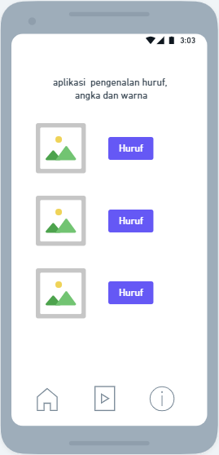

**Gambar 3.4 Menu Utama**

**2. Mengenal huruf, angka, dan warna**

Pada menu home terdapat baton halaman huruf, angka, dan warna yang terbagi menjadi 3 halaman untuk memudahkan belajar pengelan huruf, angka, dan warna pada user.

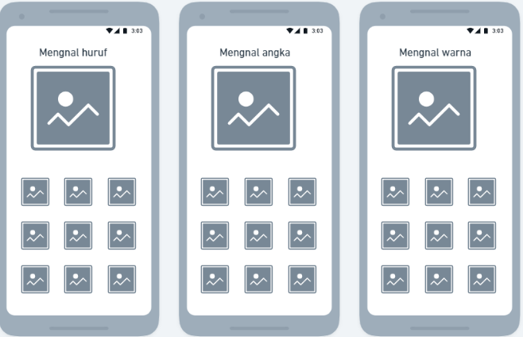

Gambar 3.5 mengenal Huruf, Angka, dan Warna

**3. Musik dan tentang**

Menu music terdapat banyak jenis lagu anak-anak bisa melatih bernyanyi bagi anak dan terdapat batton play, pause, dan stop. Dan menu tentang adalah halaman yang berisi tentang aplikasi pengenalan huruf, angka, dan warna.

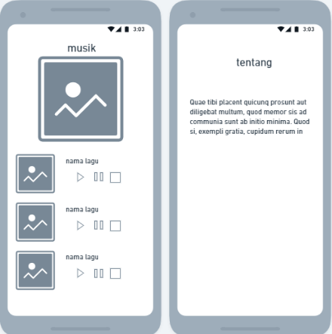

Gambar 3.6 musik dan tentang

# **BAB IV HASIL DAN PEMBAHASAN**

Berikut ini merupakan hasil dan pembahasan dari aplikasi pengenalan huruf, angka, dan warna berbais android.

# **4.1 Implementasi Aplikasi**

**4.1.1 Home Page**

Pada Tampilan awal kita akan dihadapkan pada halaman utama aplikasi ini yang terdapat tampilan yang sangat menarik dimana ada 3 tombol button huruf, angka dan warna. Dan pada munu home juga terdapa gambar yang menarik.

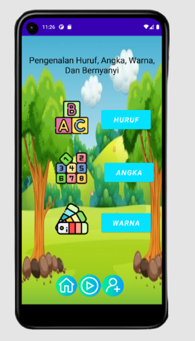

Gambar 4.1 Home Pag

**4.1.2 Page huruf, angka, dan warna**

Pada halaman huruf, warna dan angka terdapat gambar gambar yang tidak membuat bosan pada anak-anak.

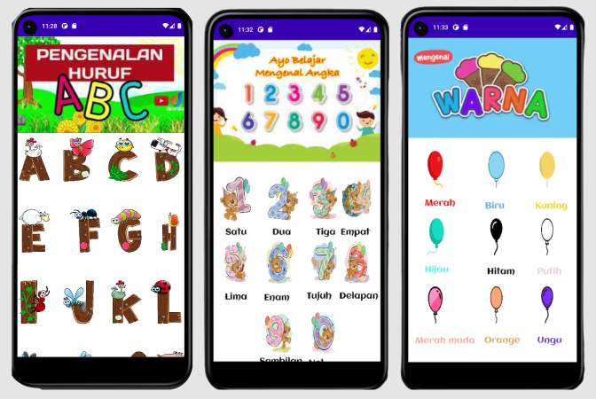

Gambar 4.2 Mengenal huruf, angka, dan warna page

**4.1.3 Musik dan tentang Page**

Pada halaman mesik terdapat bnayak jenis lagu anak dan halaman tentang adalahan tentang aplikasi ini di buat.

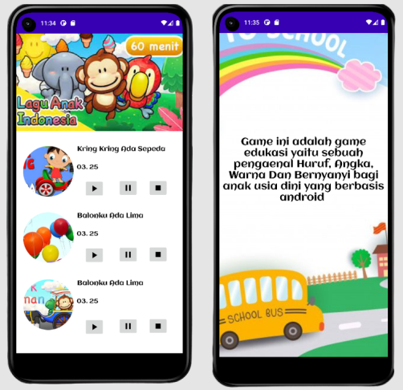

Gambar 4.3 Musik dan tentang page

# **BAB 5 KESIMPULAN DAN SARAN**

# **5.1 Kesimpulan**

# Berdasarkan penelitian yang penulis lakukan di atas terdapat beberapa kesimpulan seperti aplikasi yang dihasilkan berupa media pembelajaran yang berjalan di platform android yang berguna untuk membantu orang tua dalam proses belajar anak sejak usia dini, dimana aplikasi ini mengenalkanh huruf, angka, dan warna yaitu game edukasi yang mudah untuk dipahami dan dimengerti oleh anak usia dini dalam proses pembelajarannya.

# **5.2 Saran**

Dengan adanya aplikasi pembelajaran pendidikan anak usia dini berbasis android ini, adapun saran yang ingin disampaikan oleh penuliskedepannya berupa : Menambah animasi lebih banyak dan membuat aplikasi lebih menarik dengan tampilan-tampilan video.Untuk tingkat kedalaman soal agar lebih diperdalam dan menu permainan ditambah misalnya pendalam edu game untuk anak tingkat diatas usia > 6 tahun.

# **DAFTAR PUSTAKA**

Handriyantini, E. Permainan Edukatif (EducationalGames) Berbasis Komputer untuk Siswa SekolahDasar. 2009.

Plowman , L., & McPake, J. Seven myths about youngchildren and technology. Childhood Education, pp. 27-33, 2013.

Rachman, H & Rusdiansyah, A, “PengembanganRancang Bangun Game Edukasi Logistik "Stowagame"Mengenai Penataan Kontainer Di Bay Kapal’, JurnalTeknik Industri vol. 13,No. 1, ITS Surabaya., 2012.

Puspitarini, E.W., Nugroho, P.A, Putra, D.W., PrasitaGame Edukasi Berbasis Android Sebagai MediaPembelajaran Untuk Anak Usia Dini,http://ejurnal.unmerpas.ac.id, 2016. diakses pada 06Desember 2019

Ruterberg, M., User Centered Design : What, Why, andWhen. diunduh pada 02 Desember2019darihttp://www.idemployee.id.tue.nl/g.w.m.rauterberg/publications/tekom03paper.pd, 2003.

Wallach, D., Scholz, S.C, User-Centered Design : Whyand How to Put Users First in Software Development,diunduh pada 02 Desember 2019 dariwww.springer.com/cda/content/.../cda.../9783642313707-c2.pdf. 2012.